L’approccio Pyramid
Qual’è l’approccio piramidale dell’educazione?
L’approccio piramidale dell’educazione è un modello didattico unico che fornisce ambienti efficaci di apprendimento per le persone con disabilità dello sviluppo e/o problemi di apprendimento. Progettato dal Dr. Andrew Bondy e basato sui principi di un ampio spettro di analisi del comportamento applicato, questo modello offre solidi principi per coloro che insegnano in aule, a casa o in comunità.
L’approccio piramidale dell’educazione si basa sui due tipi di componenti di apprendimento: strutturali e pedagogici. Gli elementi strutturali costituiscono la base della piramide, creando un ambiente favorevole per l’apprendimento. Gli elementi fondamentali sono:
- Attivittà funzionali
- Sistemi di rinforzo
- Comunicazione funzionale
- Identificazione e sostituzione di comportamenti contestualmente inappropiati
Gli elementi pedagogici costituiscono il vertice della piramide e includono informazione rilevante per la creazione di lezioni efficaci. Gli elementi di questo vertice includono:
- Generalizzazione
- Formati lezione
- Strategie di Insegnamento/aiuto
- Correzione degli errori (sviluppati esclusivamente e pertinenti ad ognuna delle strategie di aiuto)
Tutti gli elementi implicano prendere decisioni sulla base di un record dei dati. Quando tutti gli elementi sono combinati, il metodo è efficace in vari ambienti. La piramide sottolinea il come insegnare, piuttosto che semplicemente il contenuto a insegnare, pur consentendo che il programma di ogni studente sia creato individualmente per raggiungere i loro obiettivi educativi.
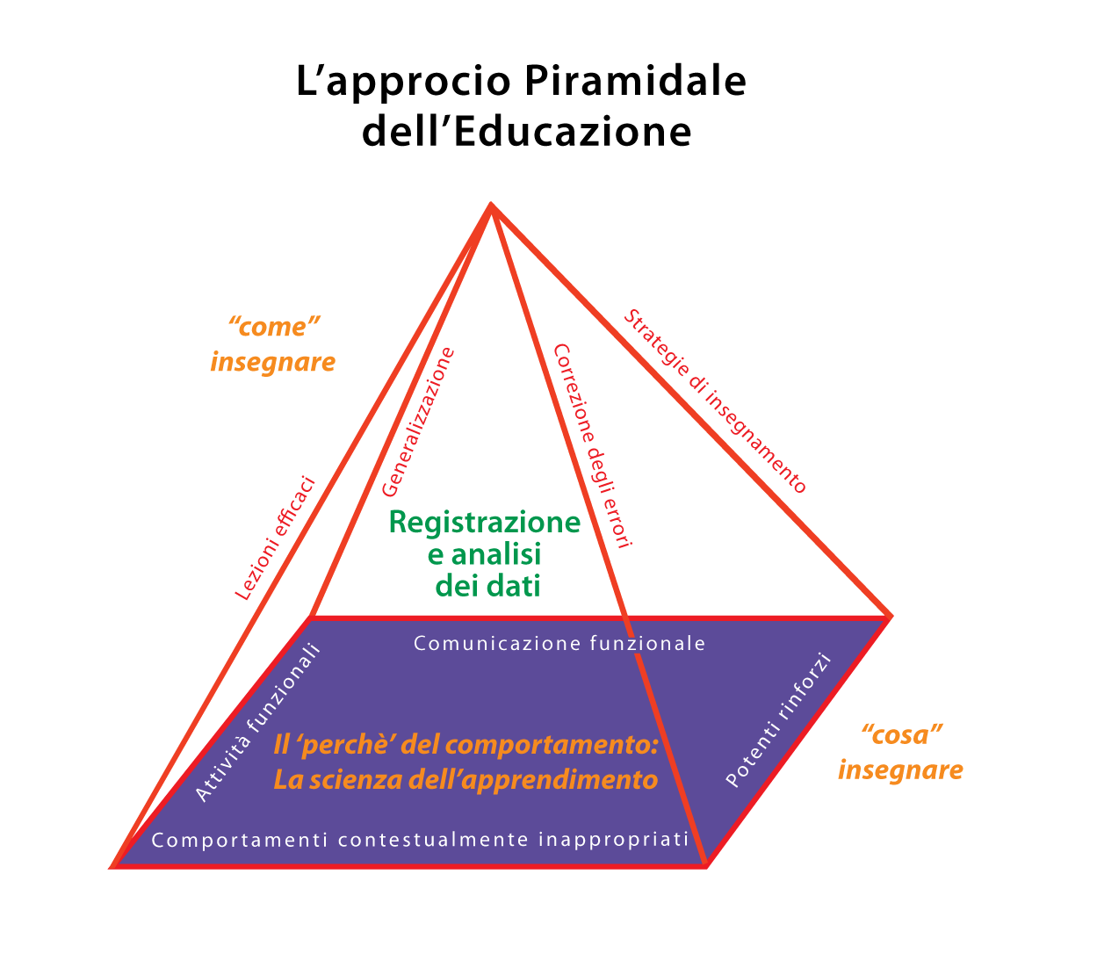

PECS
Cos’è PECS?
Il Sistema di Comunicazione per Scambio di Simboli
Sviluppato da Andrew Bondy, Ph.D. e Lori Frost, M.S., CCC/SLP
Il Sistema di Comunicazione per Scambio di Simboli fu sviluppato nel 1985 come un sistema di istruzione unico, accrescitivo ed alternativo che insegna a bambini ed adulti con autismo e con altre carenze comunicative a introdursi alla comunicazione.
Il programma PECS fu, per la prima volta, usato nel “Delaware Autistic Program” e ha ricevuto riconoscimento a livello mondiale per il fatto che si abbia concentrato sulla componente della introduzione alla comunicazione. PECS non richiede materiali complessi oppure costosi, fu creato da educatori tenendo presente le case e le famiglie, quindi è pronto per essere utilizzato in una varietà di contesti situazionali.
PECS inizia per insegnare ad una persona a dare una immagine di un elemento desiderato ad un “partner comunicativo”, il quale subito onora lo scambio come una richiesta. Il sistema continua ad insegnare la discriminazione di immagini e come metterle insieme in una frase. Nelle fasi più avanzate, la persona viene insegnata a rispondere alle domande e osservazioni.
Il protocollo di insegnamento di PECS è basato sul libro di BF Skinner: “Verbal Behavior”, per cui si insegnano sistematicamente le operanti verbali usando strategie di aiuto e rinforzo che porteranno alla comunicazione indipendente. Non si usano aiuti verbali per costruire l’iniziazione immediata ed evitare la dipendenza di aiuti.
PECS ha avuto successo in persone di età diverse che presentavano una ampia varietà di difficoltà comunicative, cognitive e fisiche. Alcuni studenti che usanno PECS sviluppanno anche la parla. Altri possono effettuare la transizione verso un sistema di riproduzione audio. L’insieme di studi che dimostrano l’efficacia di PECS continua ad espandersi, con studi fatti in paesi di tutto il mondo.
Le sei fasi di PECS
Fase I
Come comunicarsi
Gli studenti imparano a scambiare una sola immagine alla volta per elementi o attività che vogliono veramente.
Fase II
Distanza e persistenza
Sempre con una sola immagine alla volta, gli studenti imparano a generalizzare questa nuova abilità usandola in luoghi diversi, con persone diverse ed su varie distanze. Vengono anche insegnati ad essere comunicatori persistenti.
Fase III
Discriminazione di immagini
Gli studenti imparano a scegliere tra due o più immagini per ordinare i suoi oggetti o attività preferite. Queste immagini si mettonno in un libro di comunicazione – classificatori ad anelli con strisce di sistema di apertura e chiusura-, dove l’immagini vengono collocate e facilmente rimosse per comunicarsi.
Fase IV
Struttura della frase
Gli studenti imparano a costruire frasi semplici in una striscia-frase che si può tirare giù, usando una immagine di “voglio” seguita della immagine del elemento che sta chiedendo in quel momento.
Attributi e l’espansione del linguaggio
Gli studenti imparano ad espandere le loro frasi aggiungendo aggettivi, verbi e preposizioni.
Fase V
Rispondere alle domande
Gli studenti imparano ad utilizzare PECS per rispondere alla domanda “Cosa vuoi?”
Fase VI
Commentare
Ora gli studenti imparano a commentare come risposta a domande tipo: “Cosa vedi?”, “Cosa senti?” e “Cos’è?”. Imparano a creare frase che cominciano con “Vedo”, “Ascolto”, “Sento”, “È”, etc.

I nostri servizi: Corsi Pyramid
Pyramid Educational Consultants, Inc. offre una vasta selezione di corsi per soddisfare le esigenze dei genitori e/o professionisti. Qui di seguito troverete informazioni dettagliate su ciascuno dei nostri workshop.
Formazione su ABA funzionale – L’approcio Pyramid
Disegnato su misura per gli insegnanti, logopedisti, terapisti occupazionali, fisioterapisti, psicologi, paraprofessionisti, genitori, accompagnatori e tutti coloro che lavorano con le persone con bisogni educativi speciali. Il corso dell’Approccio Piramidale dell’Educazione fornisce una panoramica completa dello schema per creare ambienti di apprendimento efficaci ovunque - come base per un ambiente di crescita positivo. Il corso sottolinea come insegnare e non solo cosa insegnare. Il risultato di questo processo è un apprendimento di alto livello che incoraggia l'indipendenza e la cooperazione, migliora e rafforza il comportamento di comunicazione a casa, scuola e comunità.

Formazione su PECS
La formazione sul sistema di comunicazione per lo Scambio di Simboli (PECS) tratta sulla formazione e la consultazione specificamente relativa alla conoscenza e l'uso dei PECS. Questa formazione comprende l’introduzione di PECS e corsi di formazione basica e avanzata

